REQUERIMENTO N.º 1614/2018

Solicita informações sobre manutenção preventiva do Viaduto Laudo Natel.

Senhor Presidente,
Nobres Vereadores:

Considerando visita às estruturas do Viaduto Laudo Natel, equipamento arquitetônico que liga o centro de Valinhos à Vila Santana, e construído em 1977, portando há 41 anos;

Considerando que existe necessidade de avaliação periódica e manutenção preventiva deste, para que não ocorra desastres, como os noticiados no Eixo Rodoviário na cidade de Brasília – DF;

O vereador MAURO DE SOUSA PENIDO, no uso de suas atribuições legais, requer nos termos regimentais, após aprovação em Plenário, que seja encaminhado ao Excelentíssimo Senhor Prefeito Municipal, o seguinte pedido de informações:

- A Administração Municipal através da competente Secretaria, está realizando avaliação periódica neste e em outros equipamentos arquitetônicos na forma de viadutos da cidade?
- Se sim, qual foi a última avaliação técnica do Viaduto Laudo Natel?

- Tem conhecimento à Administração da ocorrência de infiltrações e fissuras no viaduto, conforme fotos anexas?
- Se sim, quais as providências?
- Tem conhecimento a Administração Municipal que foi retirada ou furtada a placa confeccionada em aço escovado, de reinauguração do viaduto e afixada em uma das praças?

JUSTIFICATIVA:

O vereador busca informações com a finalidade de exercer suas atividades fiscalizatórias e de acompanhamento das ações do Poder Executivo Municipal.

Valinhos, 30 de Agosto de 2018.

MAURO DE SOUSA PENIDO
Vereador

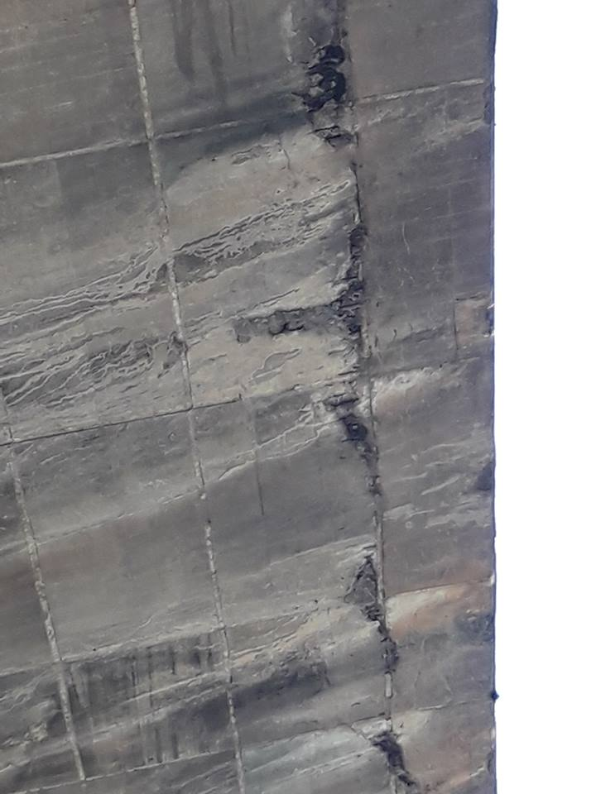

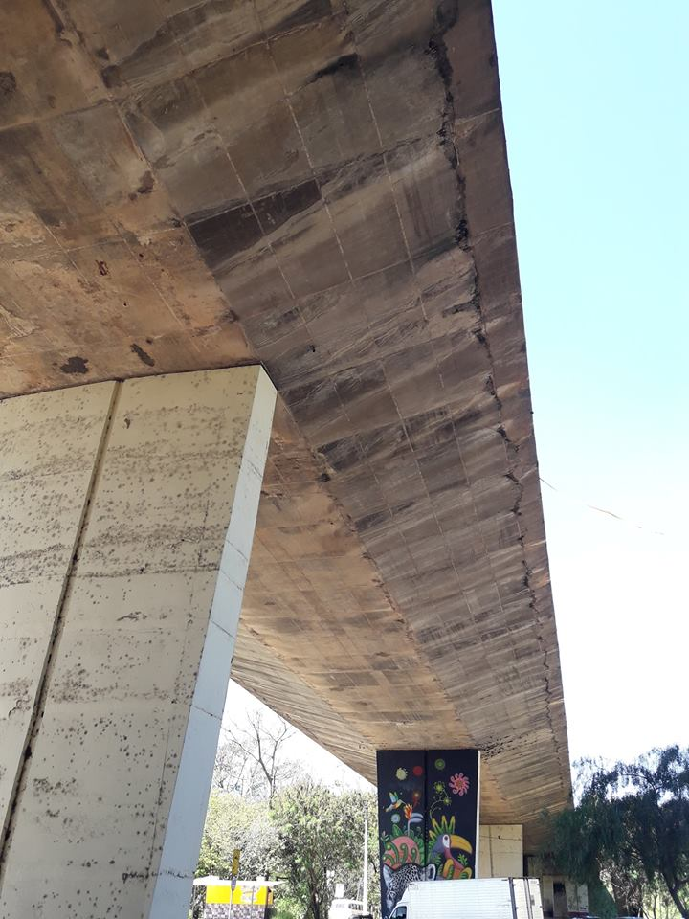

Viaduto Laudo Natel – Foto de 30.08.2018

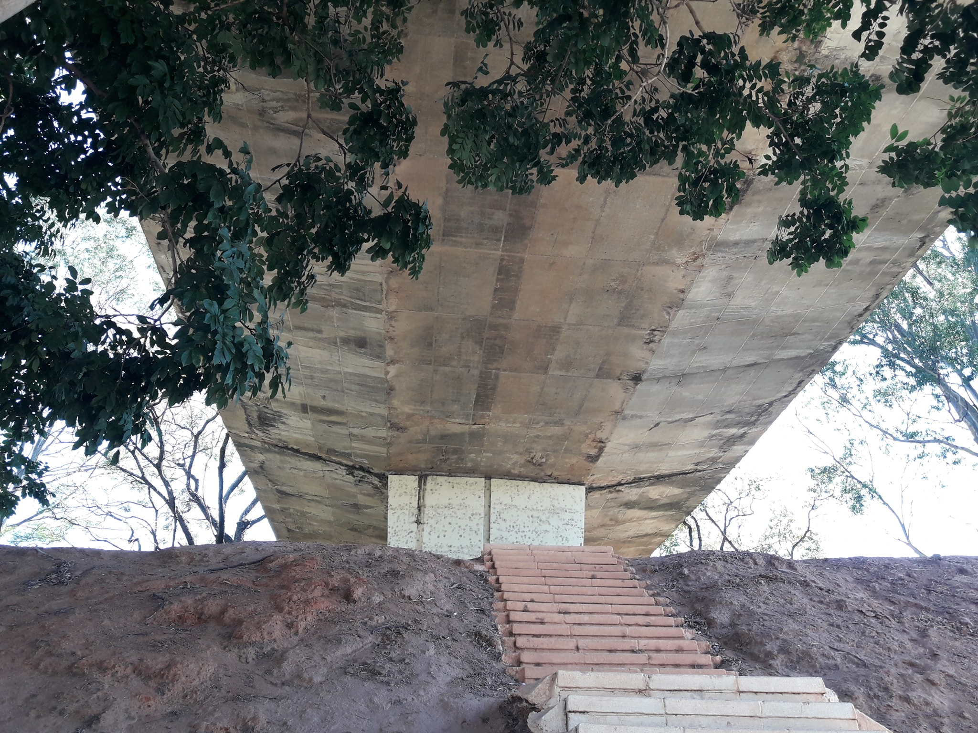

Viaduto Laudo Natel – Foto de 30.08.2018

